PROJECT: 2018-1-FR01-KA229-047873 liT2.0
RALLY LITERARIO FOTOGRÁFICO GRANOLLERS

Hay que hacer 7 grupos de 6 personas:
-Cada grupo debe ser mixto.
-Debe incluir al menos dos alumnos franceses.
¿En qué consiste?
-Tenéis que seleccionar 3 frases por grupo, mínimo una en francés y una en español.
-Tenéis que dar una vuelta por Granollers y hacer tres fotos, una que os inspire cada frase.
-Después deberéis editar la foto y incluir en ella la frase literaria que habéis elegido.
-Una vez tengáis las fotos con las frases deberéis subirlas al instagram de LIT2.0 con el hashtag #LePétitÉchange
-El viernes en la cena se anunciará el grupo ganador que haya hecho las fotos más originales.
Horario
-El inicio del juego es a las 17:00 en La Porxada.
-El final del juego es a las 18:30 en La Plaza de la Corona.
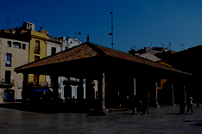

RECORDAD:
- User: projetlit2.0
- Password: moliere

